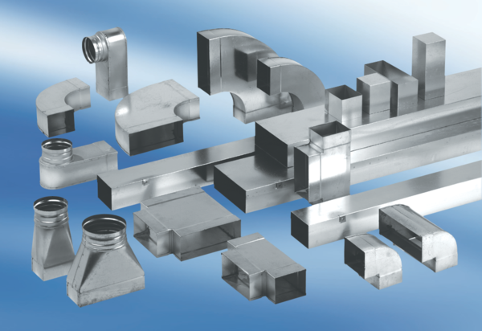Редуктор, асимметричный REDA80/150/80Комплект поставки: 1 штукАссортимент: К
Номер артикула: 0055.0716Изготовитель: MAICO

